SUMÁRIO

1 OBJETIVO E ABRANGÊNCIA 2
2 DOCUMENTOS RELACIONADOS 2
3 DEFINIÇÕES 2
4 PROCESSOS DE FABRICAÇÃO (CORTE SERRA FITA, FURADEIRA, DOBRA/AMASSAMENTO, CALANDRA, CURVADORA, SOLDA, JATO DE GRANALHA, PINTURA E MONTAGEM) 3
4.1 Corte Serra Fita 3
4.2 Furadeira 4
4.3 Dobra/Amassamento 5
4.4 Calandras 5
4.5 Curvadora 6
4.6 Soldagem 7
4.7 Jato de Granalha 8
4.8 Pintura 9
4.9 Montagem 10
5 PRODUÇÃO 10
5.1 Solicitação de Produção 10
5.2 Apontamentos de Produção 10
5.2.1 Acompanhamentos de estoque 14
5.3 Solicitação e Recebimento de Material para Manufatura (MM) 15
5.4 Processamento de Materiais 15
5.5 Terceirização de Processos 15
5.6 Processos Seguintes 15
5.7 Número de Série 16
5.8 Processo de Montagem 16
5.9 Finalização do Processo 16
6 QUALIFICAÇÃO DE PROCESSOS ESPECIAIS 17
7 INDUSTRIALIZAÇÃO DE MATERIAIS 17
8 REVISÕES EFETUADAS 17
9 APROVAÇÃO DO DOCUMENTO 17

1 OBJETIVO E ABRANGÊNCIA

Definir e descrever as atividades do setor de Divisão de Metal com o intuito de especificar a forma de trabalho do mesmo.

2 DOCUMENTOS RELACIONADOS

IT36 – Cabine de Preparação e Cabine de Pintura-secagem
IT67 – Qualificação dos Processos Especiais da Divisão de Metal
IT68 – Processo de Solda das Escadas
IT69 – Jateamento de Superfícies Metálicas
DS136 – Processo de industrialização de materiais da DM

3 DEFINIÇÕES

DM – Divisão Metal
ED – Engenharia de Desenvolvimento
MM – Material para Manufatura
OP – Ordem de Produção
PCP – Planejamento e Controle da Produção

4 PROCESSOS DE FABRICAÇÃO (CORTE SERRA FITA, FURADEIRA, DOBRA/AMASSAMENTO, CALANDRA, CURVADORA, SOLDA, JATO DE GRANALHA, PINTURA E MONTAGEM)

4.1 Corte Serra Fita

Esse processo de corte envolve o uso de uma máquina equipada com uma lâmina longa e estreita, geralmente em forma cilíndrica, chamada serra fita. Essa técnica é comumente utilizada para cortar diversos materiais, como aço, madeira, metais, plásticos, entre outros.
Antes de iniciar o corte, a máquina de serra de fita deve ser ajustada e configurada corretamente conforme plano de corte de cada material. Isso inclui a instalação e ajuste da tensão adequada da lâmina e a pressão do avanço do equipamento. A peça a ser cortada é fixada firmemente na mesa de trabalho ou no dispositivo de fixação da máquina. A estabilidade da peça é crucial para garantir cortes precisos.
O operador ajusta os parâmetros da máquina (conforme material classificado), como a velocidade da lâmina e a pressão de corte, de acordo com o tipo e espessura do material. Com o material fixado e os parâmetros configurados, a máquina é acionada, iniciando o movimento da lâmina de serra fita. A lâmina realiza um movimento circular, cortando o material à medida que é alimentado manualmente ou automaticamente na direção do material. Durante o corte, pode ser necessário aplicar um sistema de resfriamento, como líquidos refrigerantes, para evitar o superaquecimento da lâmina e do material. Assim que o corte é concluído, a máquina desliga automaticamente através dos sensores de fim de curso do carro da lâmina e o material cortado é retirado da mesa de trabalho.

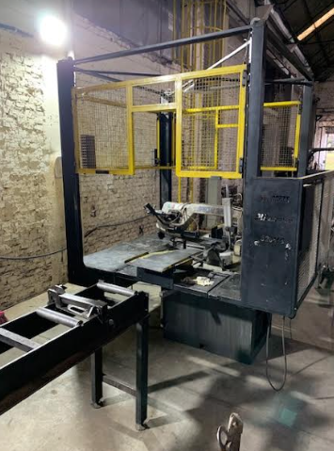
Serra fita

4.2 Furadeira

Máquinas operatrizes que têm por função principal executar furos nos mais diversos tipos de materiais. Onde um motor aplica uma velocidade de rotação a um diâmetro ou mais diâmetros de brocas (ferramentas cortantes), que serão responsáveis pela remoção de material.
Para as diferentes condições de material requeridas, foram criados diferentes modelos de furadeiras, em cuja aplicação devem ser avaliados os seguintes aspectos: forma da peça, dimensões da peça, número de furos a serem abertos, quantidade de peças a serem produzidas, diversidade no diâmetro dos furos de uma mesma peça e o grau de precisão requerido.
Na furação, uma broca de dois gumes executa uma cavidade cilíndrica na peça. O movimento da ferramenta é uma combinação de rotação e deslocamento retilíneo (ao longo do furo). A broca é fixada em um mandril e posteriormente centralizada por suas guias em uma máscara de furação (dispositivos ou traçagem).

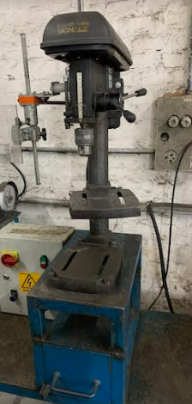
Furadeira

4.3 Dobra/Amassamento

O processo da dobra/amassamento é um sistema de transformação de chapas metálicas em produtos diversos, com resultados variados de acordo com a necessidade específica. Onde o método é muito utilizado em processos industriais, pois tem a capacidade de transformar, moldar e reparar possíveis falhas de produção. aplicado aos mais variados tipos de peças e chapas.
A dobra/amassamento de tubos e chapa metálica é um processo de fabricação que usa a força para transformar o material. Isso é feito para alcançar a forma desejada ou a forma necessária para um processo de fabricação. A força externa utilizada altera apenas as características externas ou variado tipo de peças.
No geral, a dobramento de chapa metálica e amassamento de tubos, são processos de fabricação úteis e versáteis.

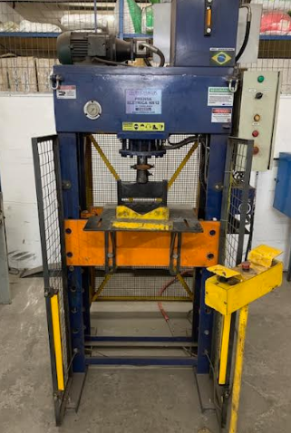
Prensa

4.4 Calandras

A calandragem é um processo de conformação de metais que consiste em passar uma chapa ou perfil por um rolo cilíndrico ou conjunto de rolos que exercem pressão e deformam o material, dando-lhe uma forma cilíndrica e/ou cônica. Esse processo é utilizado em diversos segmentos da indústria, como na fabricação de tubos, peças para a construção civil, equipamentos para a indústria, entre outros.
É capaz de manufaturar uma grande variedade de formas e tamanhos, permitindo a criação de peças com alta precisão e qualidade. Além disso, é possível utilizar diferentes tipos de materiais, como aço carbono, aço inoxidável, alumínio, cobre, entre outros. Também, pode ser realizada em máquinas manuais, semiautomáticas ou automáticas, dependendo do tipo e tamanho das peças a serem produzidas. Os rolos utilizados no processo podem ser lisos ou possuir ranhuras, permitindo a criação de formas específicas, sendo considerado um processo de alta importância para a indústria, pois permite a criação de peças com formas complexas de maneira eficiente e precisa.

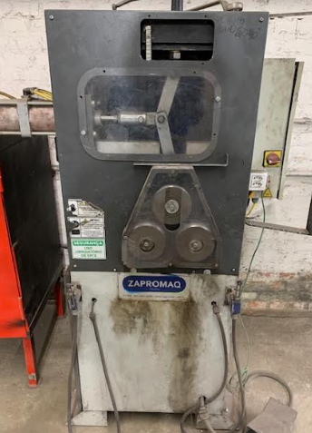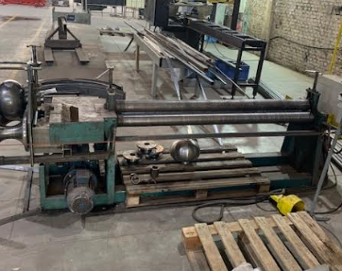
Calandra de tubos Calandra de chapas

4.5 Curvadora

O processo de curvatura de tubos consiste de várias etapas, que incluem a preparação do tubo, a configuração da máquina, a inserção do tubo na curvadora e a realização da curvatura. Onde inicialmente o tubo é preparado (corte), através da remoção de rebarbas, a limpeza da superfície e a aplicação de lubrificantes para facilitar o processo.
Em seguida, a máquina é configurada de acordo com o diâmetro do tubo e o raio de curvatura desejado. Isso envolve o ajuste dos rolos ou das matrizes, bem como a definição da angulação da curvatura. Após a configuração da máquina, o tubo é inserido na curvadora. Isso pode ser feito manualmente ou por meio de um sistema automatizado, dependendo do tipo de curvadora utilizada. Por fim, a máquina é acionada e a curvatura do tubo é realizada.
Durante esse processo, a força é aplicada aos rolos ou às matrizes, de forma a moldar o tubo na curvatura desejada. A curvatura pode ser feita em uma única etapa ou em várias etapas, dependendo da complexidade do design e do material do tubo.

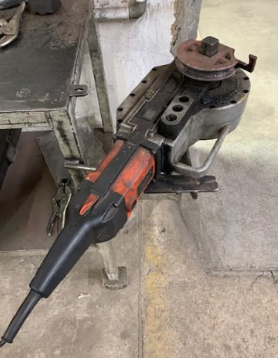
Curvadora de tubos

4.6 Soldagem

Operação que visa obter a união de duas ou mais peças, assegurando na junta soldada a continuidade de propriedades físicas, químicas e metalúrgicas. Também, a coalescência localizada produzida pelo aquecimento até uma temperatura adequada, com ou sem a aplicação de pressão e de metal de adição.
Processo de união de materiais baseado no estabelecimento, na região de contato entre os materiais sendo unidos, de forças de ligação química de natureza similar às atuantes no interior dos próprios materiais.
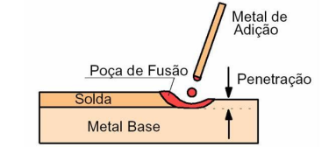

Figura esquemática dos principais termos da soldagem

- Soldagem: É o processo de união de materiais, a Solda é o resultado deste processo;
- Metal Base: Material da peça que sofre o processo de soldagem;
- Metal de Adição: Material adicionado no estado líquido, durante a soldagem (ou brasagem);
- Poça de Fusão: Região em fusão, a cada instante, durante uma soldagem;
- Penetração: Distância da superfície original do metal de base ao ponto em que termina a fusão, medida perpendicularmente à mesma;
- Junta: Região entre duas ou peças que serão unidas.
Como documento de apoio ao processo seguir conforme a IT68 – Processo de solda das escadas.

4.7 Jato de Granalha

O jateamento abrasivo é um procedimento de limpeza que utiliza materiais abrasivos para remover contaminantes, ferrugem, tinta e outras substâncias de superfícies diversas. Este método é altamente eficaz na preparação de superfícies para receber novos tratamentos, como pintura ou revestimentos protetores.
O jateamento abrasivo consiste na projeção de partículas abrasivas sob alta pressão contra uma superfície. O objetivo principal é limpar e preparar a superfície, removendo qualquer tipo de contaminação indesejada.
O funcionamento do jateamento abrasivo é relativamente simples, mas altamente eficaz.
Este processo envolve:
- Pressurização do ar: Um compressor de ar é utilizado para gerar alta pressão.
- Armazenamento do material abrasivo: O material abrasivo é armazenado em um reservatório específico.
- Projeção do abrasivo: As partículas abrasivas são projetadas contra a superfície através de um bico de jateamento.
Esse procedimento permite a remoção rápida e eficiente de contaminantes, preparando a superfície para tratamentos subsequentes.

Como documento de apoio ao processo seguir conforme a IT69 – Jateamento de superfícies metálicas.

4.8 Pintura

A pintura líquida é uma técnica de revestimento utilizada em diversos setores, especialmente o industrial. É chamada de líquida porque é aplicada na forma de um líquido que posteriormente se solidifica e forma uma camada protetora e estética sobre a superfície. Onde na indústria é aplicada em uma ampla gama de produtos, desde estruturas metálicas até maquinário, oferecendo proteção contra corrosão, melhora a estética dos produtos e pode ser usada para identificação e marcação. Também, proporciona um acabamento suave e uniforme, sem marcas de pincel ou rolo, espalhando-se facilmente sobre a superfície, resultando em uma aparência profissional.
Em resumo, a pintura líquida é um processo de revestimento versátil e eficaz, que oferece proteção e beleza para diferentes tipos de materiais. Com a aplicação correta da tinta e os cuidados adequados, é possível obter um acabamento durável e esteticamente agradável.

Como documento de apoio ao processo seguir conforme a IT36 – Cabine de Preparação e Cabine de Pintura-Secagem.

4.9 Montagem

Processos de montagem são atividades que fazem parte do processo de produção das indústrias. Nessa etapa, peças que estavam no estado bruto e foram moldadas segundo projetos, são unidas de modo que se torne um produto. Sendo a importância da montagem de equipamentos industriais, residindo na necessidade de precisão, conhecimento técnico e planejamento detalhado, fatores cruciais para o sucesso das operações industriais.
Para a realização da montagem é necessário verificar o desenho do produto (formato eletrônico), em qualquer computador ou bancada. O desenho está disponível em setores W:\desenhos_controlados e para equipamentos que tem na estrutura a montagem da bomba da ZANONI EQUIPAMENTOS, deve-se seguir a verificação do boletim informativo do fabricante, o mesmo encontra-se disponível em Y:\INSTRUÇÃO DE TRABALHO.
Ao concluir a montagem dos equipamentos, faz-se a lubrificação nos pontos solicitados, como por exemplo, chassi de carretas tanque (cubo, macaco, etc.). Também verificar e completar óleo em componentes como bombas lobulares e motobombas.

5 PRODUÇÃO

5.1 Solicitação de Produção

A solicitação da fabricação de componentes deve ser feita pelo departamento comercial através de e-mail para o PCP, que após programar a produção das peças, informará a previsão de entrega dos produtos solicitados, e emitirá as ordens de produção e entregará as OPs ao responsável pelo setor da DM, acompanhado de número de série dos componentes, quando aplicável. A aplicação do número de série está descrita no item Número de Série desta instrução de trabalho.
Cada processo produtivo possui a sua OP, onde o operador atenderá a necessidade gerada. A OP possui também informações bases para desenvolvimento de peças, como tempos de processo e utilização de gabaritos, quando aplicável.

5.2 Apontamentos de Produção

O colaborador fica responsável em fazer os apontamentos de produção no início e no final de cada processo. Essa etapa é realizada através do sistema TECNICON.
Deve-se abrir o sistema na tela: Sistemas ERP > MES > Tempos de Produção.

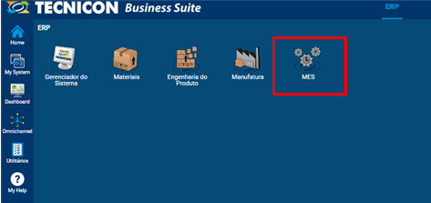
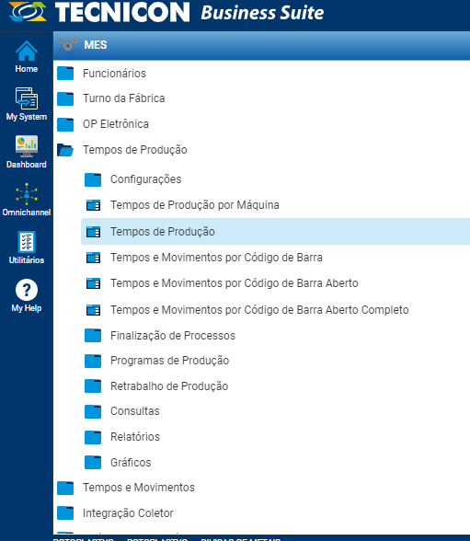

- Clicar em iniciar produção;

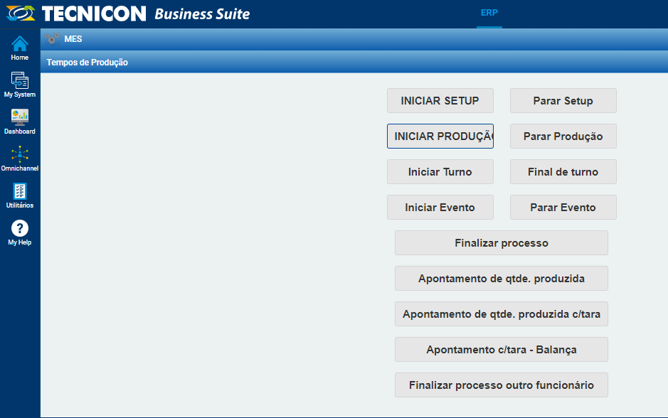

- Em seguida abre a tela abaixo:

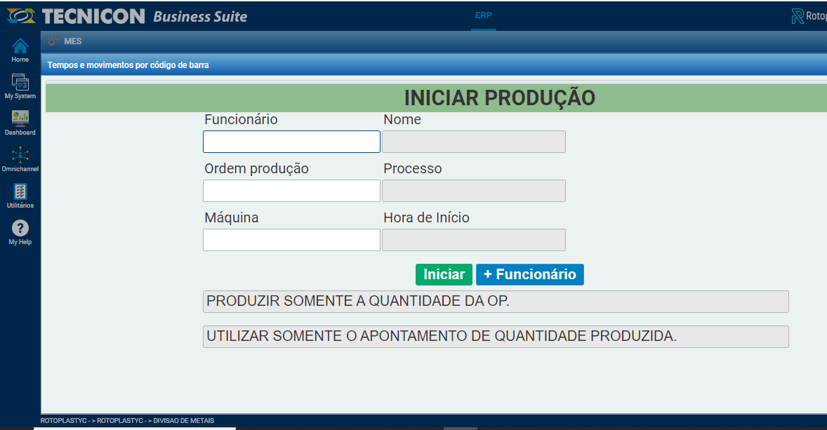

- Preencher campo funcionário, (Código do funcionário);
- Fazer a leitura do código de barras da ordem;
- Clicar em iniciar;
- Após, fechar a tela a mesma retorna ao menu inicial.

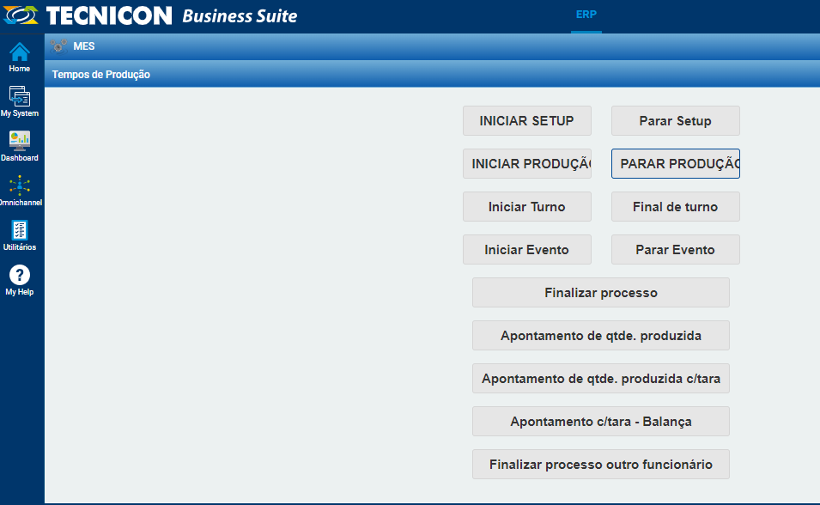

Na sequência, finalizar o apontamento da Ordem de Produção. Colocar novamente o código do funcionário, e a leitura do código de barras, informar a quantidade de peças produzidas, e finalizar o processo clicando em “OK”.

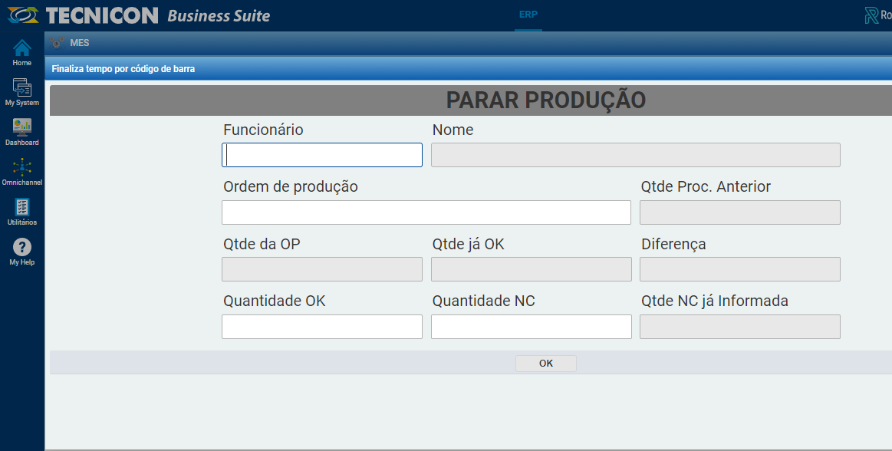

5.2.1 Acompanhamentos de estoque

O setor de divisão de metais também realiza controles de materiais ao que compete as perdas de processo a nível de matérias-primas. Para tal é realizado controle físico da quantidade de material de sobra nos processos iniciais de fabricação, como por exemplo o processo de fabricação de serra. Dentre os materiais controlados podem ser citados matérias-primas como tubos, perfis U, cantoneiras e barra chata. O controle ocorre mediante planilha online “Controle Sucatas”, que é acessada através do link:
https://docs.google.com/spreadsheets/d/142BxJlpaC95dgIro_UQuA9N4K7IIUyBAXPbXD-S_rt0/edit?gid=0#gid=0
Neste controle há os registros do estoque medido fisicamente em relação ao sistema ERP mensalmente, a planilha detalha em cada mês os registros. Abaixo segue imagem do “Controle Sucatas”.

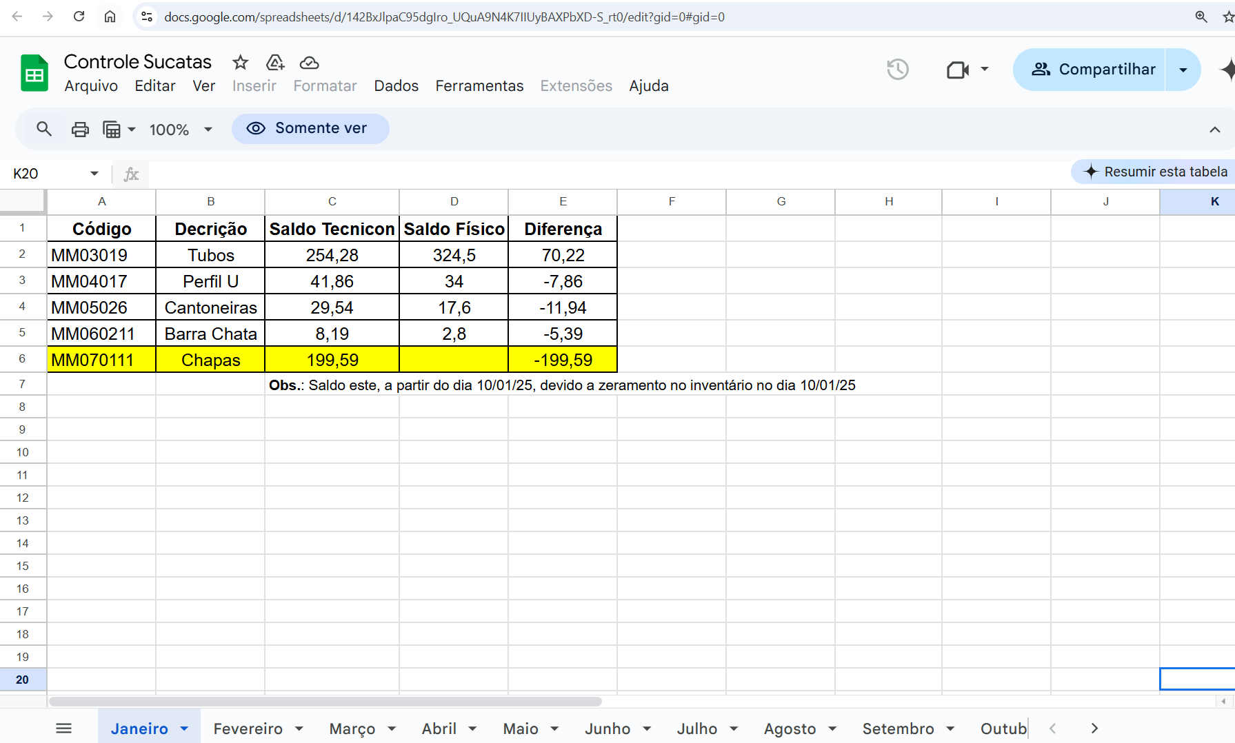
Controle sucatas
O departamento de Divisão de Metais realiza mais uma forma de controle de estoques, trata-se de auditorias de acuracidade. Esta metodologia segue conforme descrito na IT80 - Acuracidade de estoque e inventário.

5.3 Solicitação e Recebimento de Material para Manufatura (MM)

O Almoxarifado é responsável em solicitar a necessidade de compra de MM ao setor de Compras e em receber o material. A inspeção é realizada pela Inspeção de Recebimento (Qualidade), através de desenhos internos e laudos de composição química dos fornecedores, o que devem acompanhar a nota fiscal do material recebido.

5.4 Processamento de Materiais

Após o recebimento do material pelo Almoxarifado, o mesmo é acomodado no armazém (prateleiras), e conforme necessidade da manufatura, é solicitado junto ao Almoxarifado através das OPs. O direcionamento de cada material para o processo produtivo é realizado pelo Almoxarifado, conforme a sua necessidade, dentre eles podemos citar o corte (serra fita), dobra, calandra, amassamento, solda e jateamento.

5.5 Terceirização de Processos

Alguns processos produtivos são subcontratados pela Rotoplastyc. Para tal, é preciso que o sistema esteja estruturado conforme atualização de referências com extensões, para definição do processo que será subcontratado.
Peças compostas de código mais a extensão com letras, podem ser pré processadas internamente e após destinadas ao Almoxarifado, o qual encaminhará para terceiros ou as mesmas podem ser de fabricação total externa. No retorno de recebimento, Almoxarifado e Qualidade realizam a inspeção e as mesmas encaminhadas novamente a DM.
Para atualização de cadastros externos no sistema fica de responsabilidade da Engenharia de Processos efetivar os mesmos.

5.6 Processos Seguintes

Após o processamento dos materiais, ocorrem as etapas de solda, tratamento de superfície, jateamento e pintura. Os processos seguem conforme as instruções contidas nas IT36, IT68 e IT69.

5.7 Número de Série

O número de série dos componentes metálicos, quando solicitado em projeto, é gerado pelo PCP através do sistema Tecnicon, no momento da geração das OPs. Esse número é composto por quatro dígitos e seguirá um sequencial para cada modelo de componente, onde deverá ser puncionado pelo setor de montagem na placa de identificação. Na imagem abaixo, o “Campo 1” se refere ao modelo do componente (ex.: 3.0/ 250/ 600), o “Campo 2” se refere ao número de série gerado, o “Campo 3” ao código do produto (124.XXX) e o “Campo 4” a serie dentro do ano corrente.
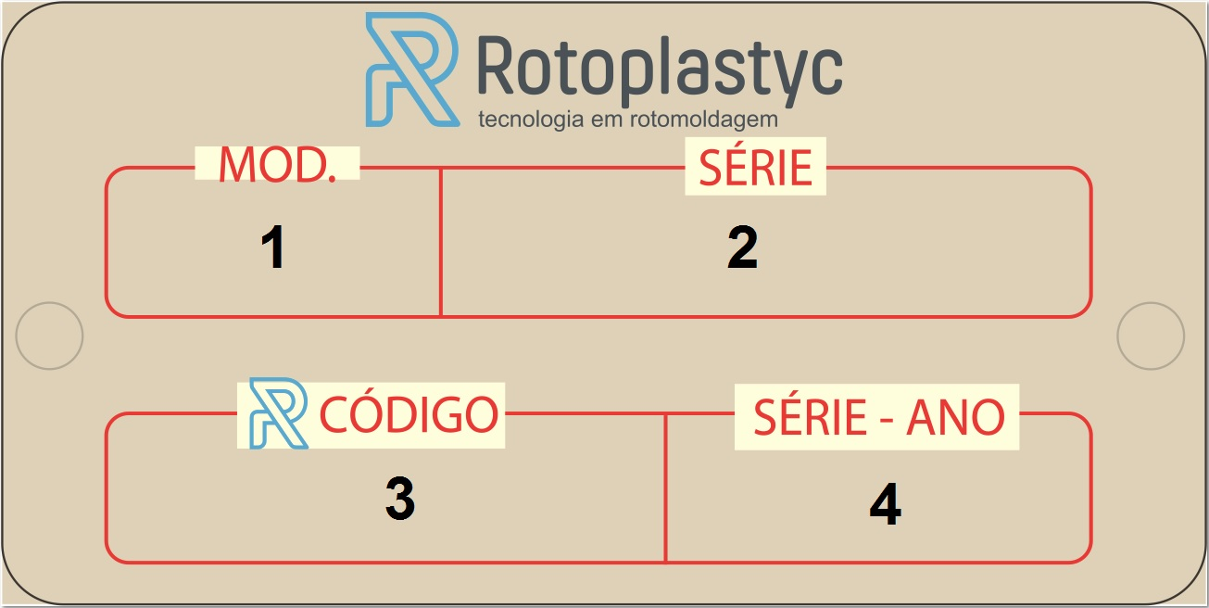

Placa de número de série

As informações 3 e 4 são preenchidas após a montagem.

5.8 Processo de Montagem

O processo de montagem das escadas é realizado posterior ao processo de pintura pela Divisão de Metais e após realiza-se a inspeção pela área da Qualidade. Sendo liberadas após inspeção, as escadas são embaladas e destinadas ao setor de Montagem OEM.
Durante a inspeção, sendo diagnosticado uma NC, a mesma é apresentada para a liderança da área, que realiza a tratativa cabível. Após, aciona-se novamente a área da Qualidade para realizar a inspeção. Obs.: Este fluxo repete-se até a liberação do componente/produto.
As demais montagens dos equipamentos são realizadas pela área de Montagem RP, seguindo as informações contidas nas ordens de produção e desenho técnico.

5.9 Finalização do Processo

Após a finalização do processo, deve ser realizado o apontamento final através da OP. As peças são destinadas pelo operador para a área de inspeção final.

6 QUALIFICAÇÃO DE PROCESSOS ESPECIAIS

O processo de qualificação de solda e pintura é regido pela IT67 – Qualificação dos Processos Especiais da Divisão de Metal

7 INDUSTRIALIZAÇÃO DE MATERIAIS

Para o processo de industrialização de materiais da DM seguir conforme a DS136 – Processo de industrialização de materiais da DM.

8 REVISÕES EFETUADAS

Revisão | Data | Alteração
00 | 21/10/2024 | Emissão deste documento em substituição ao PQ21.
01 | 21/02/2025 | Incluído item 5.2.1 Acompanhamentos de estoque.

9 APROVAÇÃO DO DOCUMENTO

PROCESSO | RESPONSÁVEL
Elaboração | Aline de Ávila.
Gestor responsável | Luciano Flavio da Silva.
Aprovação | Amanda Prado.

